Uniden Bearcat UBC 278CLT
 | RECEPTOR SCANNER
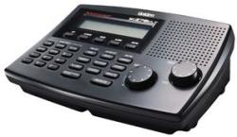 | Uniden Bearcat UBC 278CLT  RECEPTOR SCANNER BASE  AM/FM CLOCK RADIO  Cobertura: 25MHz a 956MHz  Frecuencias por saltos.  100 canales  10 bandas  520-1720 Khz  25-88 Mhz  88-108 Mhz  108-137 Mhz  144-148 Mhz  148-174 Mhz  406-420 Mhz  420-450 Mhz  450-470 Mhz  470-512 Mhz  806-956 Mhz  Nota: este escaner solo recibe, no transmite.
Uniden Bearcat UBC 278CLT

